“沙坡头·沙漠传奇后世代音乐节暨沙舟回响

音乐旅行嘉年华”活动场地规划

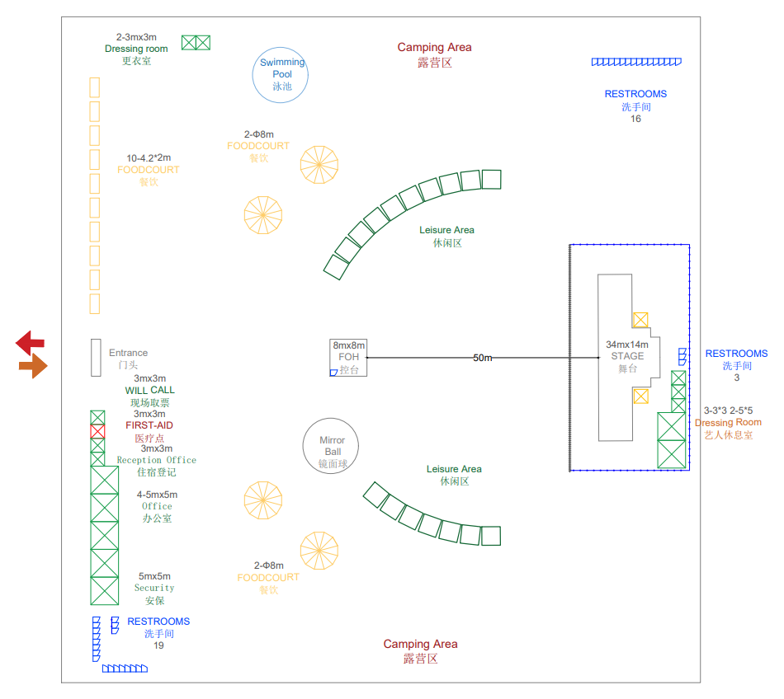一、场地规划图

二、舞台效果图

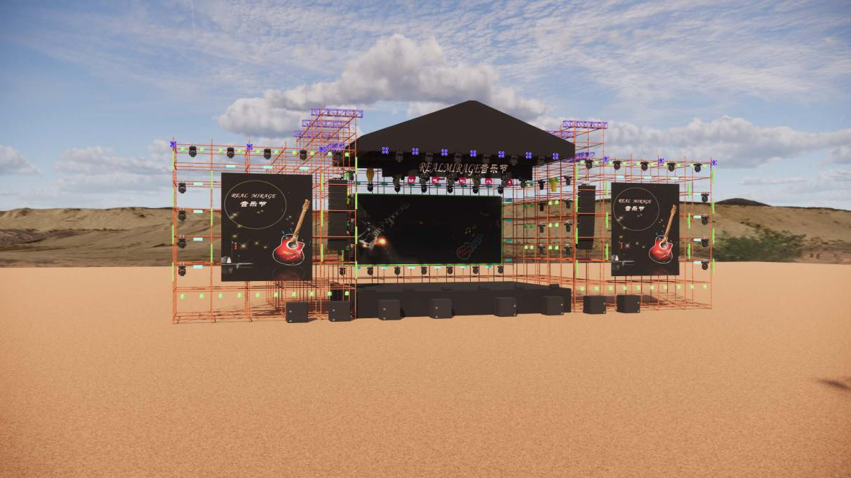

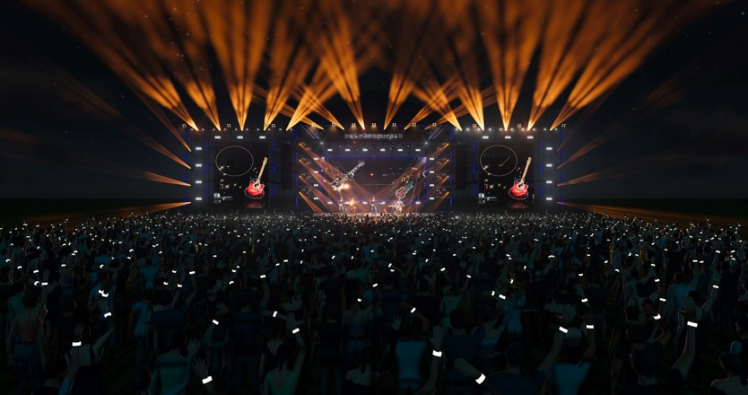舞台效果示例

三、门头及氛围装置

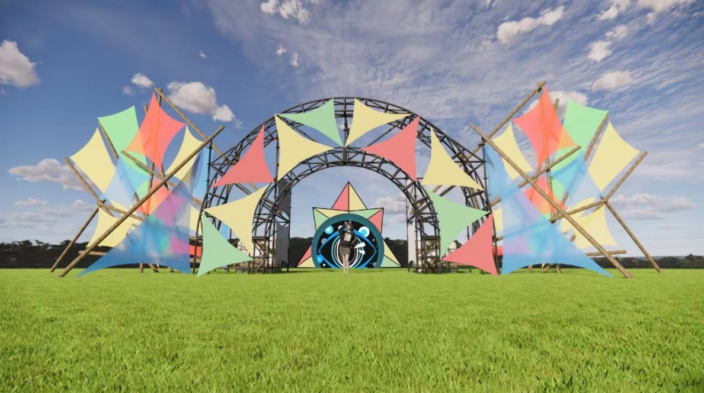门头效果示例

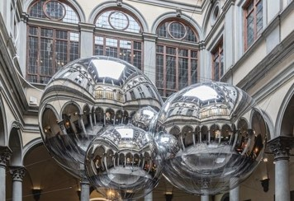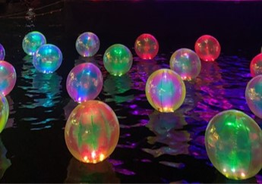镜面球及镭射球艺术装置示例